1. Yêu cầu nghiệp vụ quản lý của hệ thống:
- Đăng ký và cấp hồ sơ: Ghi nhận thông tin cá nhân (họ tên, địa chỉ, ngày sinh, số điện thoại, ảnh 3x4) của bệnh nhân mới khám lần đầu. Hệ thống quản lý việc thu lệ phí hằng năm và cấp hồ sơ bệnh án có Mã hồ sơ duy nhất để phân biệt.
- Quản lý quy trình khám bệnh: Lưu trữ chi tiết các phiếu khám bệnh bao gồm: ngày giờ khám, bác sĩ phụ trách, khoa điều trị, triệu chứng lâm sàng, xét nghiệm và toa thuốc. Thông tin này được nhân viên phòng chăm sóc khách hàng cập nhật vào hệ thống sau khi bệnh nhân làm thủ tục thanh toán và xuất viện.
- Truy xuất lịch sử bệnh án: Bệnh nhân tái khám chỉ cần cung cấp mã hồ sơ để tra cứu. Bác sĩ sử dụng dữ liệu này để xem lại lịch sử bệnh lý và diễn biến sức khỏe nhằm đưa ra phác đồ điều trị phù hợp.
- Quản lý khám định kỳ và Đặt lịch hẹn: Bệnh nhân đã đóng phí được hưởng quyền lợi khám sức khỏe định kỳ mỗi quý mà không tốn thêm tiền. Hệ thống cần hỗ trợ chức năng đặt lịch hẹn ngày giờ qua phòng chăm sóc khách hàng và ghi nhận kết quả khám định kỳ tương tự như một lần điều trị thông thường.
Các Class, Thuộc tính và ID
BenhNhan (Bệnh nhân): ID_BenhNhan, Họ tên, Địa chỉ, Ngày sinh, Điện thoại, Ảnh 3x4.
PhieuDangKy (Phiếu đăng ký): ID_PhieuDK, Ngày đăng ký, Trạng thái đóng lệ phí.
HoSoBenhAn (Hồ sơ bệnh án): ID_HoSo (Mã hồ sơ), Ngày lập.
PhieuKhamBenh (Phiếu khám bệnh): ID_PhieuKham, Ngày giờ khám, Triệu chứng (nhức đầu, thân nhiệt, huyết áp...).
BacSi (Bác sĩ): ID_BacSi, Tên bác sĩ.
KhoaDieuTri (Khoa điều trị): ID_Khoa, Tên khoa.
ToaThuoc (Toa thuốc): ID_ToaThuoc, Chi tiết thuốc, Cách dùng.
XetNghiem (Xét nghiệm): ID_XetNghiem, Tên loại xét nghiệm, Kết quả.
LichHen (Cuộc hẹn): ID_LichHen, Ngày giờ hẹn.
Mối liên kết (Association) và Bản số (Multiplicity)
Một BenhNhan sở hữu đúng 1 PhieuDangKy và 1 HoSoBenhAn.
Một HoSoBenhAn chứa từ 1 đến nhiều (1..*) PhieuKhamBenh
Một PhieuKhamBenh được thực hiện bởi 1 BacSi thuộc 1 KhoaDieuTri.
Một PhieuKhamBenh có thể có 0 hoặc 1 (0..1) ToaThuoc và 0 đến nhiều (0..*) XetNghiem đi kèm.
Một BenhNhan có thể tạo 0 đến nhiều (0..*) LichHen thông qua phòng chăm sóc khách hàng.
Các Actor (Tác nhân)
Bệnh nhân: Người đến khám bệnh, đăng ký thông tin, đóng lệ phí và đặt lịch hẹn khám định kỳ.
Nhân viên chăm sóc khách hàng: Người tiếp nhận phiếu đăng ký, phát hồ sơ, ghi nhận thông tin phiếu khám vào máy tính sau khi xuất viện, và lên lịch hẹn.
Bác sĩ: Người trực tiếp khám, tra cứu lý lịch bệnh án, kê toa thuốc và chỉ định xét nghiệm.
Đăng ký khám bệnh & Cấp hồ sơ: Ghi nhận thông tin người bệnh và tạo hồ sơ mới.
Đóng lệ phí / Thanh toán viện phí: Xử lý việc thu phí hằng năm và phí khám chữa bệnh.
Khám bệnh: Bác sĩ ghi nhận ngày giờ, khoa, triệu chứng lâm sàng.
Lập toa thuốc: Bác sĩ kê toa dựa trên triệu chứng.
Chỉ định xét nghiệm: Bác sĩ yêu cầu xét nghiệm khi cần thiết.
Truy xuất hồ sơ bệnh án: Bác sĩ và nhân viên tìm kiếm thông tin bằng mã hồ sơ.
Ghi nhận thông tin điều trị: Cập nhật dữ liệu khám, toa thuốc, xét nghiệm vào hệ thống sau khi xuất viện.
Đặt lịch hẹn khám định kỳ: Sắp xếp ngày giờ khám theo quý cho bệnh nhân đã đóng phí.
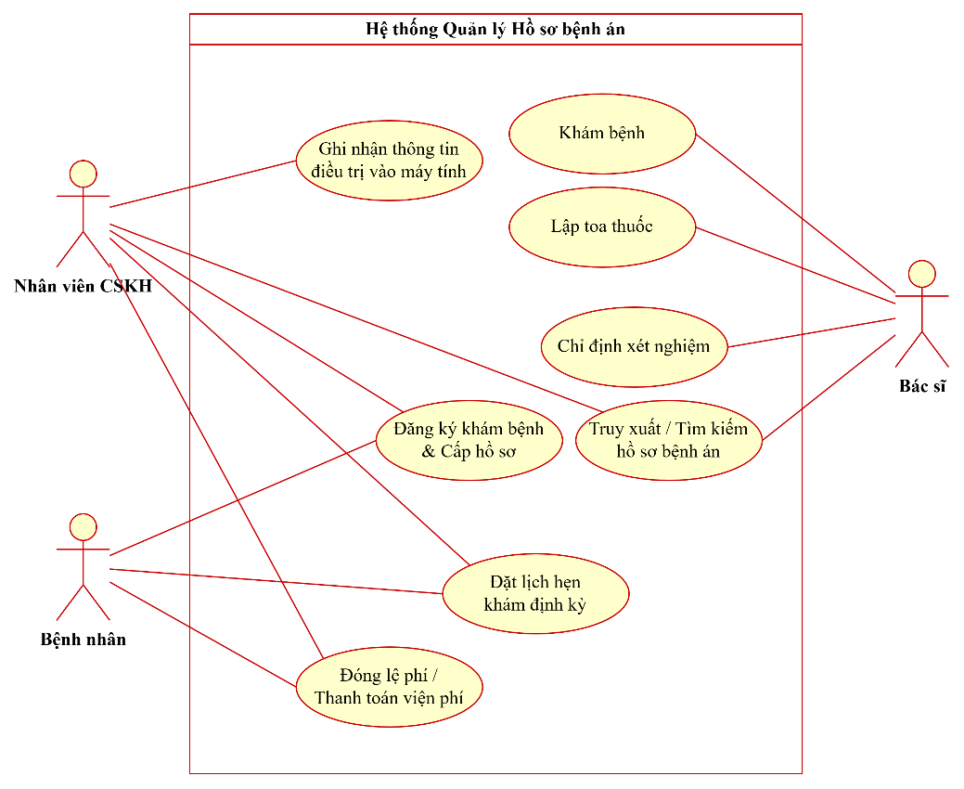

Đặc tả Use Case 1: Đăng ký khám bệnh và Cấp hồ sơ (Nghiệp vụ đầu vào)
Thành Phần | Đặc tả chi tiết
Tên UseCase | Đăng ký khám bệnh và Cấp hồ sơ bệnh án
Mã Use Case | UC1
Tác nhân (Actor) | Bệnh nhân, Nhân viên chăm sóc khách hàng.
Mô tả tóm tắt | Bệnh nhân lần đầu đến khám cung cấp thông tin, đóng lệ phí hằng năm để được phát phiếu đăng ký và hồ sơ bệnh án.
Điều kiện tiên quyết | Bệnh nhân chưa có hồ sơ bệnh án trên hệ thống của bệnh viện.
Luồng sự kiện chính (Basic Flow) | 1. Bệnh nhân cung cấp thông tin cá nhân gồm: Họ tên, địa chỉ, ngày sinh, điện thoại liên lạc và ảnh 3x4.  2. Nhân viên chăm sóc khách hàng nhập các thông tin này vào hệ thống để lập Phiếu đăng ký.  3. Hệ thống thông báo mức lệ phí hằng năm cần nộp.  4. Bệnh nhân thực hiện đóng lệ phí.  5. Hệ thống phát sinh Mã hồ sơ duy nhất (để phân biệt bệnh nhân) và tạo trang bìa Hồ sơ bệnh án chứa thông tin từ phiếu đăng ký.  6. Nhân viên phát Hồ sơ bệnh án cho bệnh nhân.
Luồng rẽ nhánh (Ngoại lệ) | Nếu bệnh nhân từ chối đóng lệ phí hằng năm, hệ thống hủy bỏ tiến trình lập hồ sơ, bệnh nhân không được cấp mã hồ sơ bệnh án.
Hậu điều kiện | Hồ sơ bệnh án của bệnh nhân được lưu trữ thành công vào hệ thống. Bệnh nhân có quyền lợi khám sức khỏe định kỳ theo quý không tốn tiền.
Đặc tả Use Case 2: Lập toa thuốc
Thành Phần | Đặc tả chi tiết
Tên UseCase | Lập toa thuốc (Kê toa)
Mã Use Case | UC2
Tác nhân (Actor) | Bác sĩ điều trị.
Mô tả tóm tắt | Bác sĩ tra cứu lý lịch bệnh án, ghi nhận triệu chứng và kê toa thuốc điều trị cho bệnh nhân.
Điều kiện tiên quyết | Bệnh nhân đã cung cấp Mã hồ sơ (hoặc thông tin tìm kiếm) và bác sĩ đã đăng nhập thành công vào hệ thống.
Luồng sự kiện chính (Basic Flow) | 1. Bác sĩ tra cứu hồ sơ trên máy tính thông qua mã hồ sơ hoặc thông tin tìm kiếm khác.  2. Hệ thống hiển thị lý lịch bệnh án, diễn biến bệnh, hiệu quả điều trị và phản ứng phụ do thuốc ở các đợt trước.  3. Bác sĩ thực hiện khám và nhập thông tin vào phiếu khám: ngày giờ, bác sĩ khám, khoa điều trị, triệu chứng (nhức đầu, thân nhiệt, huyết áp...).  4. Dựa trên lý lịch và triệu chứng, bác sĩ đưa ra cách điều trị thích hợp nhất và lập toa thuốc.  5. (Tùy chọn) Bác sĩ chỉ định thêm các xét nghiệm cần thiết.  6. Hệ thống lưu trữ toa thuốc vào phiếu khám bệnh hiện tại.
Luồng rẽ nhánh (Ngoại lệ) | Nếu hệ thống cảnh báo thuốc vừa kê có tiền sử gây phản ứng phụ cho bệnh nhân, bác sĩ phải chọn loại thuốc khác.  Nếu không tìm thấy mã hồ sơ, bác sĩ yêu cầu bệnh nhân liên hệ phòng chăm sóc khách hàng.
Hậu điều kiện | Toa thuốc, chỉ định xét nghiệm và phiếu khám bệnh được lưu trữ tạm thời, chờ phòng chăm sóc khách hàng cập nhật chính thức sau khi thanh toán.
Đặc tả Use Case 3: Đặt lịch hẹn khám định kỳ
Thành Phần | Đặc tả chi tiết
Tên UseCase | Đặt lịch hẹn khám định kỳ
Mã Use Case | UC3
Tác nhân (Actor) | Bệnh nhân, Nhân viên phòng chăm sóc khách hàng.
Mô tả tóm tắt | Bệnh nhân đã có hồ sơ gọi điện đặt lịch hẹn khám sức khỏe định kỳ theo quý cho phù hợp với thời gian rảnh
Điều kiện tiên quyết | Bệnh nhân đã có hồ sơ bệnh án và còn hiệu lực quyền lợi khám định kỳ (đã đóng lệ phí hằng năm).
Luồng sự kiện chính (Basic Flow) | 1. Bệnh nhân gọi điện thoại đến phòng chăm sóc khách hàng và báo mã hồ sơ.  2. Nhân viên tra cứu hồ sơ và xác nhận quyền lợi khám theo quý không phải đóng tiền.  3. Bệnh nhân đề xuất thời gian rảnh.  4. Nhân viên kiểm tra lịch trống của bác sĩ/khoa điều trị và thống nhất ngày giờ khám chính xác.  5. Hệ thống ghi nhận lịch hẹn khám sức khỏe.
Hậu điều kiện | Cuộc hẹn được xác nhận. Khi đến ngày, thông tin đợt khám định kỳ sẽ được ghi nhận như một lần điều trị thông thường để phát hiện mầm bệnh sớm.
Phân tích các mối liên kết giữa các class
BenhNhan (Bệnh nhân) - PhieuDangKy (Phiếu đăng ký):
- Loại liên kết: 1 - 1. Mỗi bệnh nhân đến đăng ký lần đầu sẽ được phát đúng 1 phiếu đăng ký để điền thông tin cá nhân.
BenhNhan (Bệnh nhân) - HoSoBenhAn (Hồ sơ bệnh án):
- Loại liên kết: 1 - 1. Nhờ có phiếu đăng ký và đóng lệ phí, mỗi bệnh nhân sẽ được cấp đúng 1 hồ sơ bệnh án xuyên suốt quá trình điều trị.
HoSoBenhAn (Hồ sơ bệnh án) - PhieuKhamBenh (Phiếu khám bệnh):
- Loại liên kết: 1 - 1..*. Hồ sơ bệnh án bao gồm các trang sau ghi nhận nhiều phiếu khám bệnh cho các lần khám khác nhau. Nếu hủy hồ sơ bệnh án thì các phiếu khám bên trong cũng mất ý nghĩa.
PhieuKhamBenh (Phiếu khám) - BacSi (Bác sĩ):
- Loại liên kết: 0..* - 1. Mỗi phiếu khám bệnh sẽ ghi nhận thông tin 1 bác sĩ khám, và 1 bác sĩ có thể thực hiện khám cho nhiều phiếu khám khác nhau.
PhieuKhamBenh (Phiếu khám) - KhoaDieuTri (Khoa):
- Loại liên kết: 0..* - 1. Tương tự bác sĩ, mỗi phiếu khám thuộc về 1 khoa điều trị cụ thể.
PhieuKhamBenh (Phiếu khám) - ToaThuoc (Toa thuốc):
- Loại liên kết: 1 - 0..1. Một phiếu khám có thể có kê 1 toa thuốc để điều trị triệu chứng, hoặc không kê toa (0..1).
PhieuKhamBenh (Phiếu khám) - XetNghiem (Xét nghiệm):
- Loại liên kết: 1 - 0..*. Một phiếu khám có thể có chỉ định nhiều xét nghiệm cần thiết, hoặc không có xét nghiệm nào.
BenhNhan (Bệnh nhân) - LichHen (Lịch hẹn):
- Loại liên kết: 1 - 0..*. Bệnh nhân có quyền lợi gọi điện để đặt lịch hẹn khám sức khỏe định kỳ nhiều lần.
Class Diagram
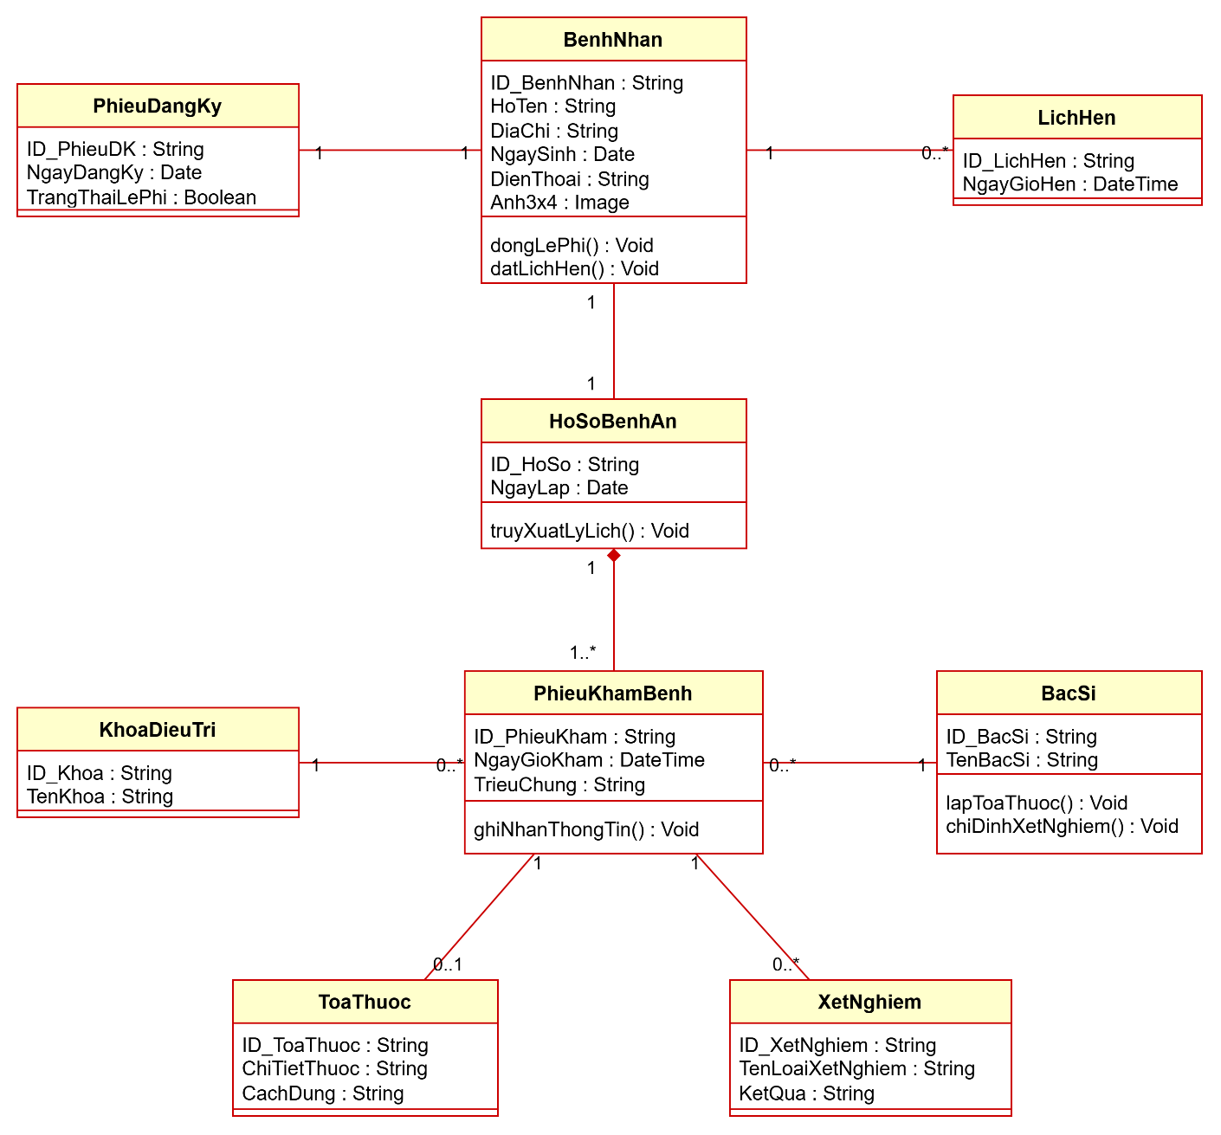

Sơ đồ phân rã UseCase chi tiết quy trình từ lúc bệnh nhân vào đăng ký khám, xét nghiệm cho đến khi nhận được toa thuốc.
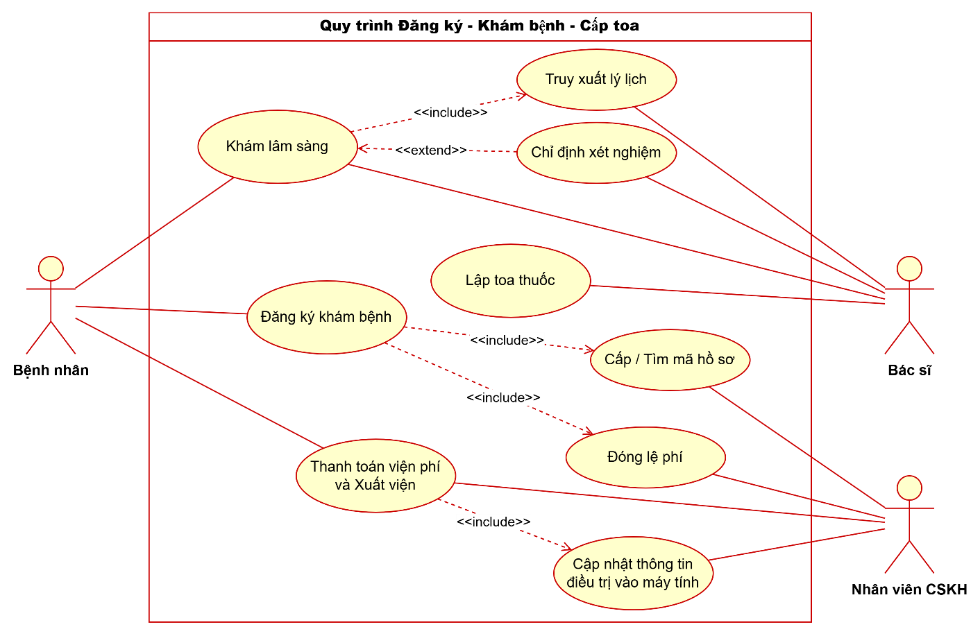

Sơ đồ Activity
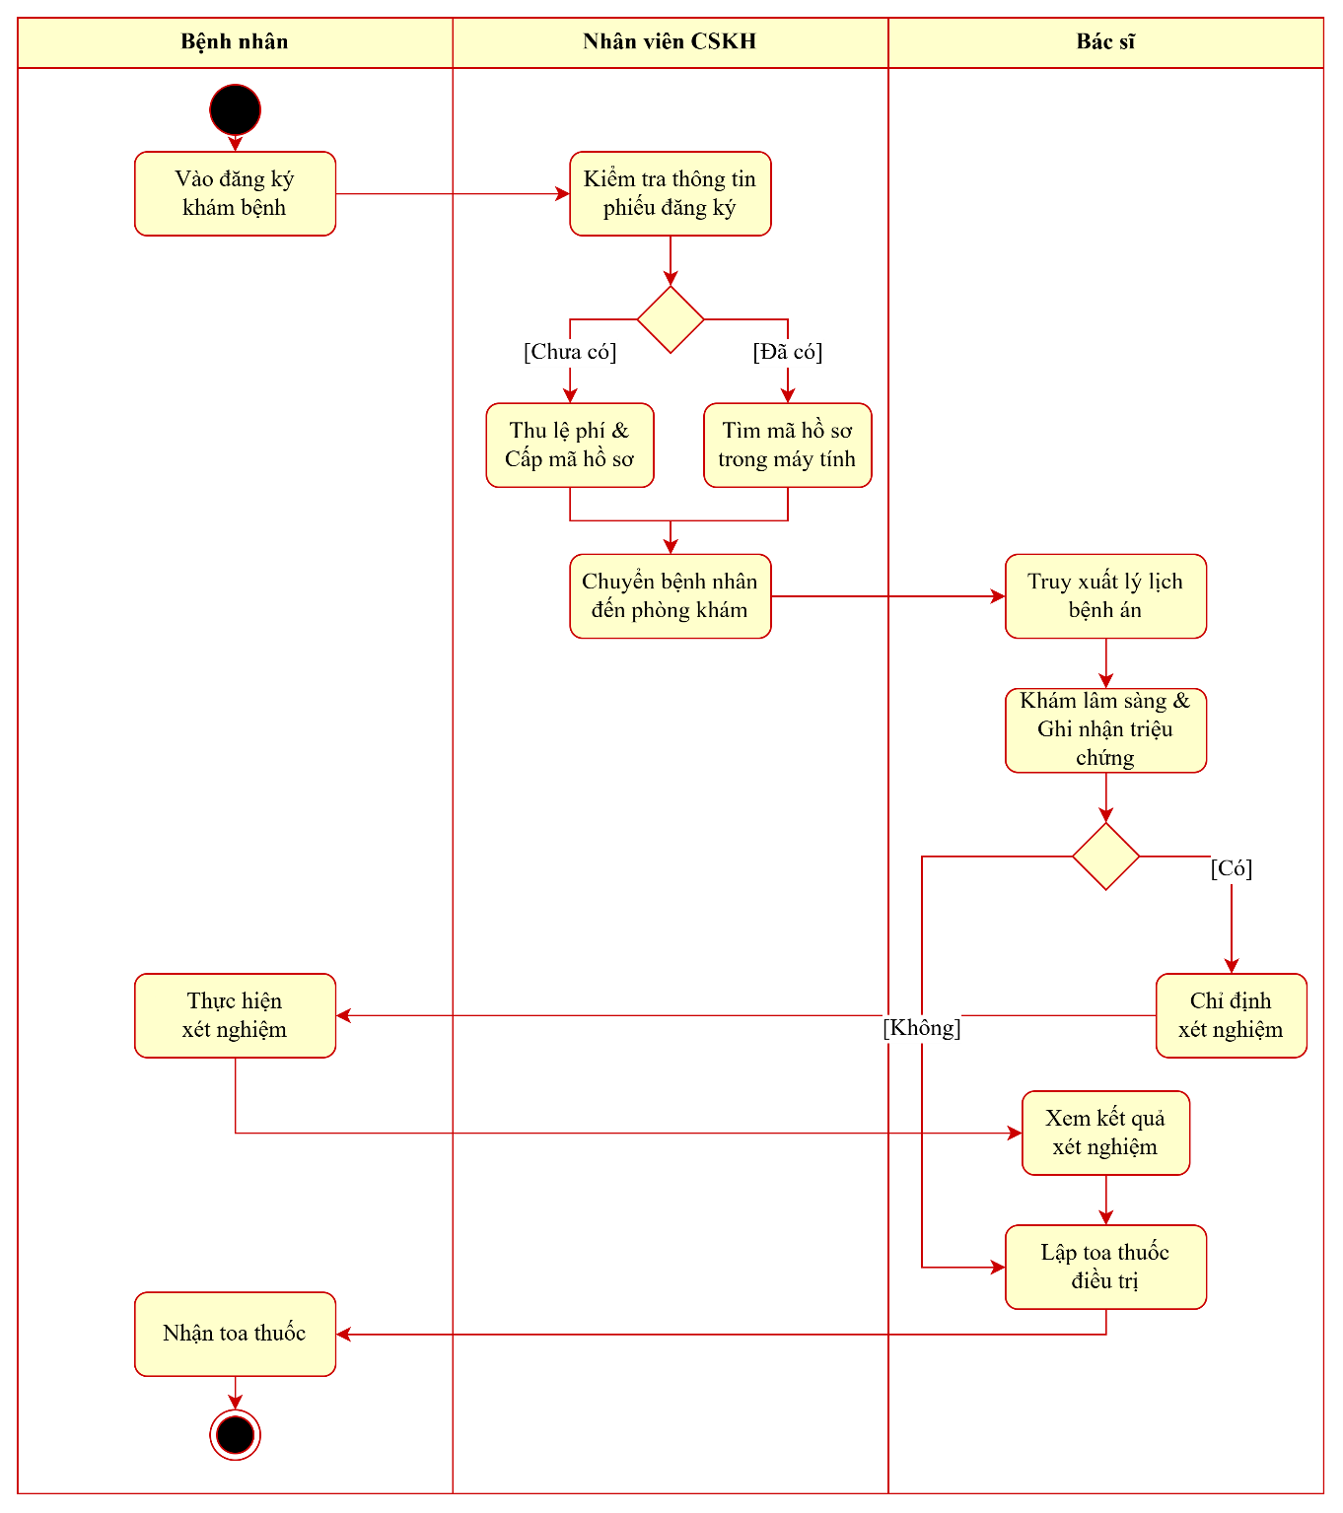
Sơ đồ Sequence
